# Mакро болон Inline функц (Лаборатори №1)

М.Гүчанцал

ХШУИС, MКУТ-ийн Программ хангамж, 20B1NUM1181@stud.num.edu.mn

# 1. ОРШИЛ/УДИРТГАЛ

# C++ хэлний cin болон cout объектууд болон макро, inline функц ашиглан бодлого бодох.

# 2. ЗОРИЛГО

Өгөгдсөн бодлогуудыг C++ хэлний cin буюу cout объектуудыг ашиглан бодож, хэрэглэгчийн, дотоод болон макро функц бичих ба дараах зорилтуудыг тавин ажилласан. Үүнд:

1. Бодлогын өгүүлбэрийг маш сайн ойлгох
2. Макро болон Inline функц-ийн тухай онолыг судлаж ойлгох
3. Хэрэглэгчийн функцүүдйиг тодорхойлох
4. Функцуудыг тодорхойлохдоо дахин ашиглах зарчмыг баримтлах
5. Compile хийх буюу алдааг шалган, бодолтыг сайн нягтлах

# 3. ОНОЛЫН СУДАЛГАА

## 3.1 Inline буюу Дотоод функц

Дотоод функц нь программын хурдыг нэмэгдүүлэх зориулалтаар бүтээгдсэн боломж юм. Хэрэглэгчийн функцийг дотоод функц болгохдоо inline түлхүүр үгээр тодорхойлох ба дотоод функцийг хэрэглэх үед түүний командуудыг функцийн хэрэглэсэн командын мөр бүрд хувилж үүсгэдэг давуу талтай ч программын хэмжээ ихсэх сул талтай юм. [1]

Жишээлбэл: inline type function(args){

Statements;

}

## 3.2 Макро функц

Макро функцийг C++ хэлний препроцессорын #define командаар тодорхойлдог бөгөөд өнгөц харахад inline буюу дотоод функцтэй төстэй мэт боловч зарчмын хувьд ялгаатай юм.[1]

Жишээлбэл: #define max(x, y) (x) > (y) ? (x) : (y)

## 3.3 Cout объект

C++ хэлний cout объект нь C хэлний printf() буюу дэлгэцэнд хэвлэх үйлдлийг хийдэг бөгөөд гаралтын урсгалтай хамаатай объект ба программаас хэвлэх гэж байгаа зүйлийг гаралтын урсгалд оруулж өгдөг бөгөөд (<< ) буюу оруулгын оператортой хамт хэрэглэдэг.

Жишээлбэл: cout << “Hello C++” << endl;

## 3.4 Cin объект

C++ хэлний cin объект нь C хэлний scanf() буюу гараас утга авах үйлдлийг гүйцэтгэдэг ба мэдээллүүдээс унших мэдээллүүдээ ялган авч тодорхой хувиргалт хийгээд хувьсагч руу хийдэг бөгөөд (>>) буюу ялгаж аюах оператортой хамт хэрэглэдэг.

Жишээлбэл: int age;

cin >> age;

cout << “Minii nas bol “ << age << endl;

# 4. ХЭРЭГЖҮҮЛЭЛТ

1. Энэхүү бодлого дээр 3 тооны хамгийн ихийг олох ба тэгэхдээ макро функц ашигласан ба ингэхдээ асуулгын оператор ашиглан бичсэн.



1. Хүснэгтэд буй тэгш тоог олохдоо inline функц ашиглаж бичсэн ба тэгш тоо мөн эсэхийг шалгахдаа 2-т үлдэгдэлтэй хуваагдаж буйгаар нь s-г нэмэгдүүлсэн.

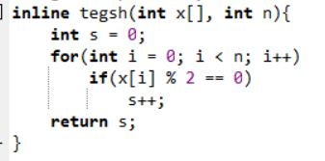

1. Гараас авсан хүснэгийг for давталт ашиглан сондгой эсэхийг шалган мөн байвал sum болон count нарыг нэмэгдүүлсэн бөгөөд утга буцаахдаа (float)sum/count -г буцаасан.

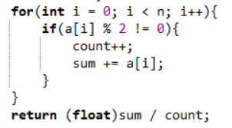

1. Өгөгдсөн натурал тооны оронгийн тоог олохдоо нэгжийн орноос нь эхэлж олсон бөгөөд for давталтаар хэвлэн харуулсан.

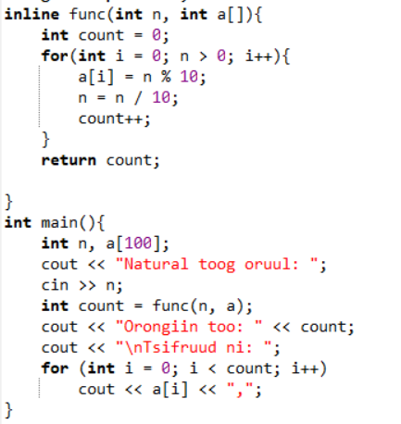

# 5. ДҮГНЭЛТ

Макро болон Inline буюу дотоод функц ашигласнаар программын хурд нэмэгдэхээс гадна дахин ашиглах зарчим нь код бичих мөрийн тоог хэмнэх давуу талыг бий болгож байна.

# 6. АШИГЛАСАН МАТЕРИАЛ

1. Объект хандлагат технологийн С++ програмчлал, Ж.Пүрэв, 2008, Улаанбаатар.

# 7. ХАВСРАЛТ

1.

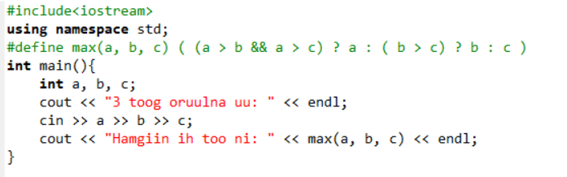

2.

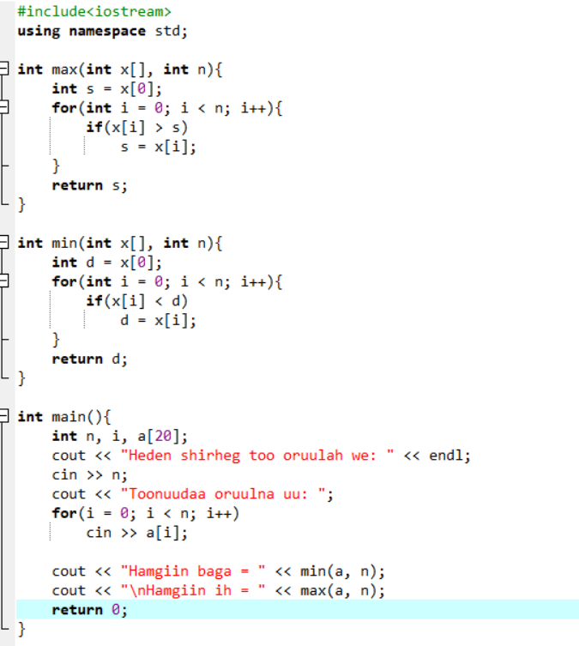

3.

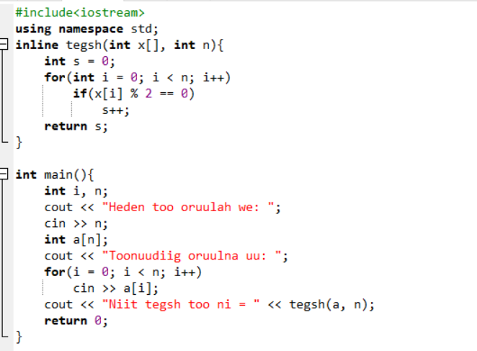

4.

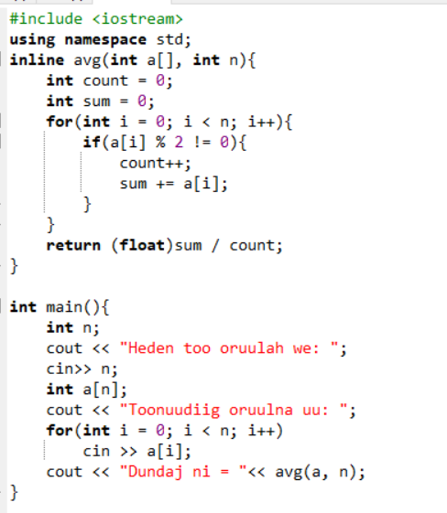

5.

